2009学年余姚市初中科学学与优化检测八年级科学（上）
第一二章综合 命题人：陈俊杰 历山中学
班级 姓名 学号
一、选择题（每小题2分，共40分）
1．下列有关估测值的说法，符合实际的是……………………………………………( )
A．一个苹果质量约有1.5kg B．一个鸡蛋的重大约为5N
C．某中学生重约为500N D．健康成年人步行的速度大约是1km／h
2．某同学坐在行驶的列车内，若说他是静止的，则所选择的参照物是……………（ ）
A．铁轨 B．在车内走动的乘务员 C．车窗 D．路边的树
3．下列各图中不是平衡力在是…………………………………………………………（ ）
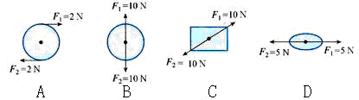
4．如图所示，一同学实验时在弹簧测力计的两侧沿水平方向各加6N拉力，并使其保持静止，此时弹簧测力计的示数为………………………………………………………………（ ）
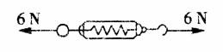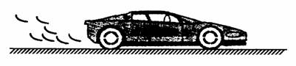
A．0N B．6N C．3N D．12N
5．如图所示，汽车在平直的公路上做匀速直线运动，则下列为一对平衡力的是…（ ）
A．汽车的牵引力和汽车所受的重力 B．汽车所受重力和汽车对地面的压力
C．汽车的重力和地面对汽车的支持力 D．汽车对地面的压力和汽车所受摩擦力
6．值日时，小东提着一桶水走进教室，下列情况中，属于彼此平衡的两个力是…（ ）
A．水桶受到的重力和水桶对人的拉力 B．水桶受到的重力和人对水桶的拉力
C．水桶对人的拉力和人对水桶的拉力 D．水桶受到的重力和水桶对地球的引力
7．关于汽车的下列说法正确的是………………………………………………………（ ）
A．汽车轮胎与地面间的摩擦总是有害的
B．紧急刹车时，摩擦力的主要作用是改变轮胎的形状
C．汽车沿直线匀速上坡时，受到平衡力的作用
D．废旧轮胎没有回收价值，可以直接烧掉
8．甲、乙两小车同时同地同方向做匀速直线运动，它们的s—t图像分别如图（a）和（b）所示。同样通过2．4米的路程，两车的所用时间关系是……………………………（ ）
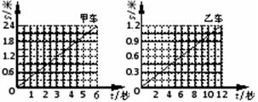
A．甲比乙多用6秒的时间
B．甲比乙少用6秒的时间
C．甲比乙多用18秒的时间
D．甲比乙少用18秒的时间
9．北京奥运，举世瞩目，下列有关奥运项目比赛的现象中，不能用惯性知识解释的是…………………………………………………………………………………………（ ）
A．射到球门框架上的足球被反弹 B．跳远运动员起跳前要助跑一段距离
C．射击比赛中子弹离开枪膛后继续向前运动 D．百米赛跑运动员到达终点时不能马上停下
10．在四川汶川抗震救灾中，空降兵乘飞机空降到灾区，伞兵跳下飞机后，人和伞在匀速下落的过程中，以下说法正确的是…………………………………………………………（ ）
A．人受到的重力小于伞对人的拉力 B．人和伞受到的重力大于空气阻力
C．人受到的重力大于伞对人的拉力 D．人和伞受到的重力等于空气阻力
11．惯性在日常生活和生产中有利有弊，下面四种现象有弊的是………………………（ ）
A．锤头松了，把锤柄在地面上撞击几下，锤头就紧紧的套在锤柄上
B．汽车刹车时，站在车内的人向前倾倒
C．往锅炉内添煤时，不用把铲子送进炉灶内，煤就随着铲子运动的方向进入灶内
D．拍打衣服可以去掉衣服上的尘土
12．图中的几幅图片展示的是福娃小运动健将在进行奥运比赛的场面。下面是李明对该比赛情景的分析，其中不正确的是……………………………………………………………（ ）
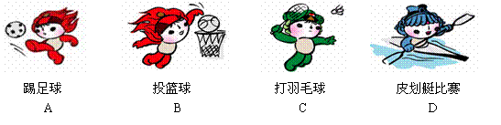
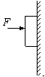
A．踢出去的足球在空中仍然受到重力和脚的踢力
B．投篮时，篮球脱手后在空中下降的过程中，福娃对篮球不再做功
C．击出的羽毛球能在空中继续飞行，是由于羽毛球具有惯性
D．用桨向后划水，皮划艇会前进，这是由于力的作用是相互的
13．如图所示，某同学用40N的水平力将一个重30N的物体压在竖直墙壁上，使其处于静止状态，则物体与墙壁间的摩擦力是………………………………………（ ）
A．40N B．30N C．10N D．70N
14．一颗人造地球卫星，正绕着地球做匀速圆周运动，如果在这时它受到的所有的外力突然同时消失，则这颗卫星将…………………………………………………………………（ ）
A．仍在原轨道继续做匀速圆周运动 B．立即匀速落向地面
C．沿直线匀速飞向太空 D．停在原处
15．质量相等的甲、乙两同学站在滑板上，在旱冰场上相对而立。如果甲用60N的力推乙，如图所示，以下分析正确的是……………………………………………………………（ ）
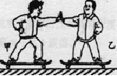
A．乙对甲的推力小于60N
B．甲静止不动，乙向后退
C．乙由静止变为后退，说明力可以改变物体的运动状态
D．乙后退的过程中，始终受到60N推力的作用
16．如图所示，在水平桌面上铺粗糙程度不同的物体，让小车自斜面顶端同一高度、从静止开始滑下。小车在不同表面运动的距离见下表。通过探究，我们可以反驳如下说法中的哪条……………………………………………………………………………………………（ ）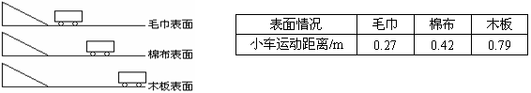
A．摩擦力越小，小车速度减少得越慢
B．运动物体不受力，将保持匀速直线运动
C．若平面非常光滑，小车的速度将保持不变，永远运动下去
D．小车受到力就运动，小车不受力就不运动
17．在新型飞机的研制中，将飞机模型放在风洞中固定不动，让风（高速流动的空气)迎面吹来，可以模拟飞机在空中的飞行情况，在此情境中下列说法正确的是……………（ ）
A．飞机模型相对于地面是运动的 B．空气相对于飞机模型是静止的
C．空气相对于地面是静止的 D．飞机模型相对于空气是运动的
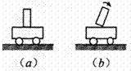
18．如图(a)所示，木块与小车一起向右做匀速直线运动，某时刻观察到如图(b)所示的现象，由此可判断…………………………………………………………………………………（ ）
A．小车突然加速运动
B．小车突然减速运动
C．小车保持匀速运动
D．小车可能做加速、也可能做减速运动
19．弹簧测力计拉着重50N的物体在水平面上以0．3m/s的速度作匀速直线运动，弹簧测力计的示数是5N；现在使物体以0．6m/s的速度在原来的水平面上作匀速直线运动，物体受到的摩擦力为………………………………………………………………………………（ ）
A．5N B．10N C．0N D．15N
20．用细线将一个金属小球悬挂于匀速上升的电梯中，小球稳定后，剪断悬线，则下列关于小球运动情况的说法中，正确的是………………………………………………………（ ）
A．以电梯为参照物，小球立即下落 B．以地面为参照物，小球立即下落
C．以电梯为参照物，小球先上升、后下落 D．以地面为参照物，小球静止
二、简答题(每小题2分，共40分)
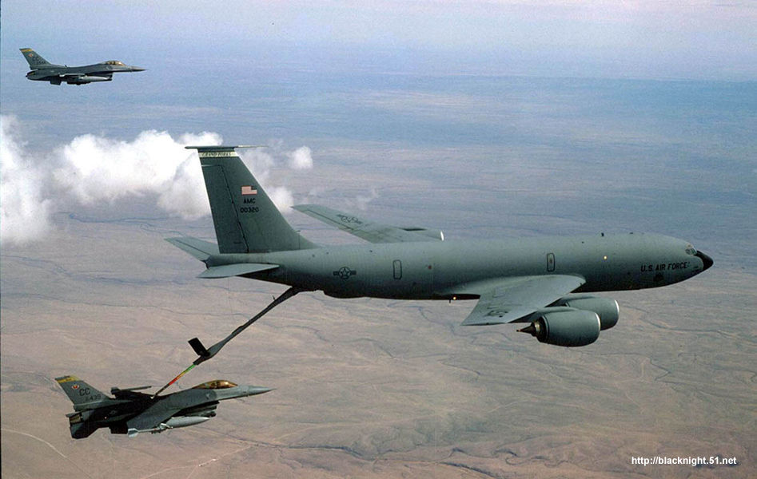
21．一天，发生了两车相撞的交通事故，一个交警前来处理，说：“我一定要找出是哪辆车先撞上另一辆车的。”请你从物理学的角度分析，这个交警能否找出那辆车？答：__________，这是因为物体间的相互作用总是_________ _发生的。
22．下图是飞机在空中加油的情景。此时以地面为参照物，受油机是____ __的，以加油机为参照物，它是______的。若一架飞机做匀速直线飞行，在5min内飞行了60km，则该飞机飞行0．5h通过的路程是___________m。
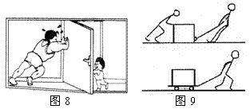
23．竖直悬挂的磁性黑板上吸附着一磁性黑板擦，黑板擦静止不动。在竖直方向上黑板擦保持平衡的原因是受到摩擦力和 力的作用。用手握着一个杯子悬在空中不动，当手握杯子的力增大时，杯子受到手的摩擦力将_ 。
24.仔细观察图8，说明力的作用效果不仅跟力的大小、方向有关，还跟力的 有关；观察图9发现，将滑动变为 的方式可以减小摩擦。
25．投出去的铅球在重力作用下沿曲线运动，说明力可以使物体的___________发生改变；铅球落地时将地面砸出了一个小坑，说明力可以使物体的___________发生改变。如果飞行中的铅球受到的所有的力突然消失，那么铅球将做___________运动。
26．2008年9月，我国成功发射并回收了“神舟”七号载人飞船。返回舱返回地球时，在距地面1．2m高处，反冲发动机向地面喷火，飞船进一步减速，最后落地，请写出这一过程中包含的两条力学知识。第一条： ；
第二条： 。
27．爬杆是一项有益的体育运动，重500N的王力同学匀速向上爬时，杆对手的摩擦力大小和方向为 ；为防止摩擦力太小而滑下，可以采取的措施是 。
28．南方雪灾中的一个场景，人们正在向积有冰雪的路面抛撒沙子，这样做的目的是用
的方法来 ，以免在紧急刹车后，汽车由于具有 ，使滑行距离过大而引发事故。
29．一个铅球重3kg，从斜面上滚下，用力的图示法画出它所受的重力。
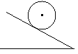

三、实验探究题（共10分）
30．在“探究运动和力的关系”的实验中，让小车每次从斜面顶端处由静止滑下，改变水平面的粗糙程度，测量小车在水平面上滑行的距离，结果记录在下表中。
接触面 | 毛巾 | 棉布 | 木板
小车受到的摩擦力大小 | 大 | 较大 | 小
小车运动的距离S（单位：cm） | 18．30 | 26．83
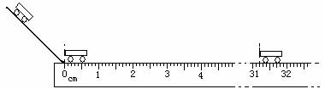
（1）第三次实验中，小车在水平木板上滑行时的停止位置如图所示，读出小车在木板上滑行的距离并填在表中相应空格处。
（2）分析表中内容可知：平面越光滑，小车受到的摩擦力越__________，小车前进的距离就越___________。
（3）根据实验结果推理可得：若接触面完全光滑，即水平方向不受外力作用，轨道足够长，小车将一直做___________运动。可见，力不是使物体运动的原因，力是改变物体___________的原因。
四、分析计算题（共10分）
31．小明乘坐的汽车在某公路上作匀速直线运动。下表是小明记录的汽车运行各时刻及对应公路旁路碑的里程数。
时刻 | 10时02分 | 10时04分 | 10时06分 | 10时08分 | 10时10分
里程数 | 102km | 104km | 106km | 108km | 110km
从表中数据可知，汽车的速度是______km／h，合______m／s（保留小数点后1位小数）。在10时05分，公路旁路碑的里程数应是______km。

32．一辆汽车本身的质量为1.5t ,现载有2.5t 的货物在平直公路上匀速行驶，若它所受到的阻力是车重的0.05倍，求汽车受到的牵引力。（g取10N/kg）

答案：
1．C 2.C 3.A 4.B 5.C 6.B 7.C 8.D 9.A 10.D 11.B 12.A 13.B 14.C 15.C
16.D 17.D 18.B 19.A 20.A 21.不能 同时 22.运动 静止 360000 23.重力 不变 24.作用点 滚动 25.运动状态 形状 匀速直线 26.物体间力的作用是相互的 力可以改变物体的运动状态 27.500N 竖直向上 增大手对杆的压力 28.增大表面粗糙程度 增大摩擦 惯性 29.作图 略 30.（1）31.20 （2）小 远 （3）匀速直线 运动状态 31. 60km/h 16.7m/s 105km 32.2000N

